姓名 ________________________
准考证号_______________________

2012年国家公务员录用考试
行政职业能力测验

重要提示
为维护您的个人利益，确保公务员考试的公平公正，
请您协助我们监督考试实施工作。
本场考试规定：监考老师要向本考场全体考生展示题
本密封情况，并邀请2名考生代表验封签字后，方能开启
试卷袋。

二〇一一年十一月

条形码粘贴处

请将此条形码揭下，
贴在答题卡指定位置

注意事项
一、此项测验分为五个部分，共135小题，总时限120分钟，各部分不单独计时，但都给出参考时限，供答题时合理分配时间。
二、请按照要求在答题卡上填写好自己的姓名，涂写好准考证号，严禁折叠答题卡。
三、必须在答题卡上答题；在题本上答题，一律无效。
四、监考人员宣布考试开始时，方可答题，宣布考试结束时，应立即停止答题。题本、答题卡、草稿纸一律留在桌上，待监考人员确认数量无误，允许离开后，方可离开考场。如果你违反了以上任何一项要求，都将影响你的成绩。
五、在这项测验中，可能有些试题较难，因此你不要在一道题上思考时间太久，遇到不会答的题目可先跳过去，如果有时间再去思考，否则，你可能没有时间完成后面的题目。
六、试题答错不倒扣分。

停！请不要往下翻！听候监考老师的指示。
否则会影响你的成绩。

第一部分 常识判断
（共25题，参考时限15分钟）
根据题目要求，在四个选项中选出一个最恰当的答案。
请开始答题
1． 下列哪项是我国在“十二五”开局之年取得的科技成就：
A.我国首辆高速磁浮国产化样车交付使用，标志着我国已经具备了磁浮车辆国产化设计，整车集成和制造能力
B.我国具有自产自识产权的戊型肝炎疫苗研制成功，标志着我国在戊型肝炎疫苗研制上已经处于世界领先地位
C.我国第一台自行设计，自主集成研制的“蛟龙号”载人潜水器3000米级海试取得成功，标志着我国成为世界上掌握3500米以上大深度载人深潜技术的国家之一
D.国内首套具有自主知识产权的“机载SAR测图系统”研制成功，至此，我国可成功实现全天时、全天候从万米高空获取高分辨率测绘数据，及时动态监测地理国情
2． 下列关于推进“十二五”期间资源节约和环境保护的表述，不正确的是：
A.我国耕地资源有限，要加大耕地保护工作的力度
B.提高森林蓄积量和覆盖率是“十二五”期间的重要任务
C.提高化石能源消费的比重，以降低能耗总值和排放水平
D.坚持保护优先和自然修复为主，加大生态保护和建设力度
3． 在历史上中国共产党曾提出：①讲学心、讲政治、讲正气；②知识青年到农村去；③枪杆子里面出政权；④科学技术是第一生产力。
按时间先后顺序排列正确的是：
A.②③④①
B.③②④①
C.②①③④
D.③②①④
4． 下列关于我国民主党和无党派人士的说法，不正确的是：
A.工商联不属于民产党派
B.民主党派是参政党，不是在野党
C.无党派人士是指既不参加中国共产党也不参加民主党派的普通群众
D.中国共产党与各民主党派将长期共存，互相监督、肝胆相照、荣辱与共
5． 关于欧洲主权债务危机的原因，下列说法不正确的是：
A.欧元升值
B.欧元区经济低迷
C.巨额财政赤字
D.财政政策与货币政策的不协调
6． 为了抑制通货膨胀，国家宏观调控部门可以采取的措施是：
A.降低再贴现率
B.降低央行基准利率
C.提高个人所得税起征点
D.提高银行存整准备金率
7． 孔子在中国历史上留下了光辉的文化轨迹，以下关于孔子的说法正确的是：
A.著作《论语》，记录孔子本人及弟子言行
B.孔子在教育学上的贡献是打破公学，创办私学
C.“罢黜百家，独尊儒术”使孔子一跃成为当时名家
D.孔子核心思想是“仁政”，提出“民贵君轻”观点
8． 下列关于《共产党宣言》的说法不正确的是：
A.是法国大革命的理论基础
B.标志着马克思主义的正式诞生
C.贯穿全书的基本思想是唯物主义的历史观
D.把马克思主义哲学、政治经济学和科学社会主义原理融为一体
9． 关于这张古代作战图，下列说法正确的是：

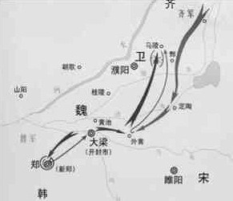

A．战役发生在南北朝时期
B．交战双方是齐国和韩国
C．历史上称其为“马陵之战”
D．孙膑、白起是交战双方的指挥者
10．关于佛教、基督教和伊斯兰教，下列说法正确的是：
A．都是一神论宗教
B．都以亚洲为发源地
C．基督教产生时间最早
D．目前佛教信仰人数最多
11．甲乙两家是邻居，甲家在距乙家地基2米处种有一棵大树。每逢刮大风，风便会将这棵树的一些大树枝刮落到乙家房屋上。乙担心会损坏房屋，多次找甲协商，要求甲将树枝砍去一些，被甲拒绝。某日，暴风雨即将来临，乙再次找甲协商却没找到，情急之下自己砍去了一些伸到自家房屋上的树枝。甲回家后要求乙赔偿500元，乙不同意，甲将乙起诉至法院。
下列说法正确的是：
A．狂风暴雨即将来临，乙砍掉一些树枝来避免自己房屋的损害属于紧急避险，因而乙不应承担民事责任
B．乙的行为已经构成了对甲财产权利的侵害，因为乙为自己的利益未经甲同意就砍掉了一些树枝，因此，乙应当承担赔偿责任
C．虽然这棵树属于甲，但因伸到了乙的房顶，这棵树在乙房屋界内的部分应当属于乙，因此，乙砍掉那些树枝是合法的，不应承担民事责任
D．乙的行为已经构成了对甲财产权利的侵害，因为乙为自己的利益未经甲同意就砍掉了一些树枝。但是乙在砍之前有意愿但无法告知甲，因此可免其部分责任
12．下列哪一典故与《庄子》无关：
A．鹏程万里
B．庖丁解牛
C．庄生梦蝶
D．刻舟求剑
13．根据《中华人民共和国刑法修正案（八）》，下列说法正确的是：
A．社区矫正不适用犯罪分子
B．给予外国政府官员财物可能构成犯罪
C．行贿人主动交代行贿行为的，应当减免处罚
D．审判的时候已满七十五周岁的人不应判处死刑
14．下列说法中正确的一项是：
A．日光灯通过电流加热钨丝产生热量，继而产生光辐射来发光
B．数码相机利用电子传感器技术，与普通相同记录图像的原理基本相同
C．等离子电视显示采用荧光粉显示屏幕，因而亮度高于液晶电视
D．激光打印机是把射到感光器的图像传印到打印板（或复印纸）上，其原理与复印机不同
15．下列表述不正确的是：
A．自然界中的金属在常温下一般呈固态
B．惰性气体不与其他物质发生化学反应
C．天然气是一种无色无味无毒的气体燃料
D．钢是铁和碳按照一定比例加工而成的合金
16．作家肖伯纳说“人生有两大悲剧，一是没得到你心爱的东西，另一是得到了你心爱的东西”；学者周国平则说“人生有两大快乐，一是没有得到你心爱的东西，于是你可以去寻求和创造，另一是得到了你心爱的东西，于是你可去品味和体验”。
从哲学角度看，两个观点存在差异的主要原因是：
A．追求真理是一个永无止境的认识过程
B．价值判断和价值选择具有社会历史性特征
C．人们的认识结果是由客观对主体的作用决定的
D．意识对于客观事物的反映是主动的、有选择的
17．世界大河中，与长江流向大致相同的是：
A．尼罗河
B．印度河
C．亚马逊河
D．伏尔加河
18．下列音乐作品与创作作者对应不正确的是：
A．《蓝色多瑙河》——巴赫
B．《安魂曲》——莫扎特
C．《天鹅湖》——柴可夫斯基
D．《命运交响曲》——贝多芬
19．海鸥是最常见的海鸟，被称为海上航行安全的“预报员”，下列对海鸥“预报员”称号的解释不符合事实的是：
A.如果海鸥贴近海面飞行，那么未来的天气将是晴好的
B.海鸥常落在浅滩、岩石或暗礁周围、航海者可据此判断附近是否有暗礁
C.海鸥有沿港口出入飞行的习性，迷失方向时可观察海欧的飞行方向寻找港口
D.如果海鸥离开水面高高飞翔，成群结队地从海边飞向大海远处，则显示着暴风雨即将来临
20．人受伤后，如果伤口范围较大或损伤较严重，那么伤口在康复的过程中，尤其是最后结痂时，会有很痒的感觉。
产生痒的感觉的原因是：
A.伤口在愈合时，刺激了毛细血管的修复，旧组织被分解吸收，从而产生痒的感觉
B.伤口在愈合的过程中，快速生长的新生组织会刺激挤在一起的新生神经，产生痒的感觉
C.伤口在愈合时，人体的免疫细胞会清除伤口中的细菌、细菌尸体刺激伤口从而产生痒的感觉
D.伤口在愈合的过程中，新组织的生长和旧组织的脱落会摩擦皮肤、从而在伤口周围产生痒的感觉
21．匾额是中国古建筑的重要组成部分，显示建筑物的性质，下列匾额与建筑物对应正确的一组是：
A.明镜高悬——贡院
B.万世师表——关帝庙
C.还我河山——武候祠
D.正大光明——乾清宫
22．冰是水在低温条件下的一种形态，然后生活中发现，在我国北方的冬季，河流往往是表面结冰而深层依然是流动的水。
对于此种现象，原因是：
A.水固化成冰时会释放出热量
B.表面冰层具有隔热保温作用
C.水在0℃左右具有热缩冷涨的性质
D.气温尚未低到使河流整体冰冻的程度
23. 现代生活中，手机的普及和应用给人们的生活带来了极大的便利，但在现实生活中，使用手机时也需要注意安全。
以下安全问题不是由于手机无线通讯引起的是：
A.在加油站不能打手机
B.坐飞机时不能打手机
C.驾驶机动车时不能打手机
D.在使用医疗器械的病区不能打手机
24．2011年3月，日本强地震造成核泄漏。为降低和防止核泄漏造成的危害，发生核泄漏时，下列做法中不正确的是：
A.离开核泄漏地区后，要换衣服和鞋子并将其放在塑料袋中
B.食品不暴露在空气中，而是放在密闭的容器内或冰箱里保存
C.进入被放射物质污染的地区时，使用手帕、毛巾等捂住口鼻
D.将从核泄露国家回来的人员隔离，避免他人受到放射性元素的伤害
25．在超市里常常看到牛奶装在方形的容器中出售，而碳酸饮料则常装在圆形的容器中出售。下列关于此现象的原因解释不合理的是：
A.视觉上圆形比方形更柔和舒缓，吸引更多的顾客购买
B.圆柱形易拉罐下底可做成半球形凹槽以承受更大的压力
C.牛奶通常需要存放在冷藏柜中，立方体容器更节约空间
D.碳酸饮料通常直接用包装罐饮用，圆柱体拿在手里更舒服

※※※第一部分结束，请继续做第二部分！※※※

第二部分 言语理解
（共40题，参考时限35分钟）
本部分包括表达与理解两方面的内容。请根据题目要求，在四个选项中选出一个最恰当的答案。
请开始答题：
26．怀特海说：科学研究的概率是999个想法会没有任何结果，可是，第1000个想法也许会改变世界。可见，好想法的产生不是______的。
A.随心所欲
B.轻而易举
C.一蹴而就
D.信手拈来
27．很多人认为动力是一块馅饼，会从天而降，幸运地砸在自己头上，他们意识到自己缺少动力，却还在______，期望动力哪天能无缘由地突然撞到自己身上。
A.望眼欲穿
B.翘首企盼
C.浮想联翩
D.守株待免
28．语言在代代相传的过程中会发生改变。在人口众多的族群中，语言倾向于保持______，原因很简单，因为有更多的人能记住上一辈说话的方式，然而在规模较小的族群中，语言有可能更快地发生变化，在世代交替中有些将会______ 。
A.稳定 流失
B.传统 异化
C.活力 消亡
D.原貌 式微
29．一个民族的文化与精神的健康发展，最重要的标志就是敢于并善于______所有优秀的文化，如我们常常讲，大唐时代长安流行胡乐，并没有使我们的文化出现______。
A.吸收 断裂
B.接纳 蜕变
C.借鉴 浮躁
D.融合 停滞
30．持之以恒的精神固然可贵，但如果我们所坚持，所固守的是______甚至错误的，那坚持到底的结果只能是一错再错，人生允许______，敢于放弃不切实际的理想，也是一种生存智慧。
A.消极 无功而返
B.盲目 知错就改
C.反面 偃旗息鼓
D.偏颇 改弦易辙
31．不管是无意还是有意，总有些______的“史实”并不真实，又或者，有些历史真相看起来无可置疑，但在它们背后，却隐藏着另一层真相。当我们试图从历史中汲取前人经验，为未来提供借鉴时，却发现历史并非全部都是真相，而是被______过的。
A.盖棺定论 增添
B.言之凿凿 加减
C.铁证如山 修饰
D.无可厚非 纂改
32．徐霞客的山水之志来源于父亲的榜样、游记书籍的熏陶和母亲的支持，大概因为读书有偏好，霞客十来岁时应童子试不成，索性改志投奔山水之间，到此时，霞客的所为并不______，古代这样的人很多，但他从此以后______，纯粹一生，别无他顾，这就难得了。
A.出格 专心致志
B.独特 坚韧不拔
C.新鲜 矢志不渝
D.另类 持之以恒
33．现在一些谈中国科技落后的文章，经常以晚清保守派把西方科技作为“奇技淫技”的例子来说明中国封建社会______科学技术。这只是一种______的说法。实际中国传统上并不排斥科学技术，中国早期学者对此前影响生产力变化和社会变迁的重大发明创造都是相当着重的，并对它们给予了没有任何神秘色彩的记述和肯定。
A.排斥 以点带面
B.抵制 断章取义
C.鄙夷 信口开河
D.轻视 以偏概全
34．网络由于飞速发展在整个社会活动中发挥着日益巨大的作用，由于______的加强，信息交流加快，生产和工作效率都大为提高，同时，也可能______各种社会问题，如计算机犯罪、个人信息被泄露等。
A.关联 催生
B.联系 引发
C.互动 暴露
D.交往 带来
35．近几年，越来越多的慈善家从组织直接捐助变到希望通过基金会来发挥杠杆交用， _______社会的慈善家资源。基金会的兴起最重要的意义就是让整个公益界开始形成行业，可以吸引人才，加强管理，使中国的慈善公益组织走上______化道路。
A.撬动 专业
B.整合 职业
C.挖掘 科学
D.吸引 正规
36．微博实时，便捷，与旅游“在路上”的状态______。微博提供“社会加媒体”平台，用户乐于在此交流信息，分享感受，也容易接受他人的推荐。旅游属于体验型服务，即使消费型产品，人们在消费前往往会______别人的评价，两者再次找到契合点。
A.一拍即合 搜索
B.殊途同归 借鉴
C.不谋而合 参考
D.相辅相成 听取
37．借助于影视改编的力量，谍战小说近几年在市场上______，屡屡成为人们茶余饭后的谈资，也渐次进入文学研究的视野。而谍战小说家屡获文学大奖，更______着“谍战小说热”所传递的某种文化诉求已经参与了当下文化空间的书写。
A.风生水起 象征
B.方兴未艾 预示
C.炙手可热 说明
D.声名鹊起 透露
38．春天，雌蛾会发出一种气味，能将远在几百米外活动的雄蛾吸引过来。科学家们析取了这一气味物质，用此来______雄蛾对雌蛾的追踪，并诱使它们飞进所设的捕网。这是一种______害虫的有效的新方法。
A.监测 控制
B.阻止 防治
C.促成 捕捉
D.扰乱 消灭
39．中国武术传播的不应仅仅是其技术体系，而更应是文化，是理念，是那种重德行，重关系以及重人际信任的理念。参与其中的行动主体更应该获得的是亲密关系，高度信任。遵从规范和精神气质的______，而绝非是仅仅获取______的技术。
A.净化 战无不胜
B.陶冶 匹夫之勇
C.培养 炉火纯青
D.涵养 好勇斗狠
40．国际金融实践领域出现的新情况，______了人们对国际金融理论与政策变革的需求，随着国际金融危机的全面爆发，各国之间经济金融政策相互协调的重要性再次______，学术界和政府部门对各国政策协调配合的______也更为激烈。
A.激发 明晰 反响
B.强化 浮现 争议
C.刺激 彰显 讨论
D.推动 凸显 谈判
41．说话不仅是一种生理功能，更是一种能力，会说话的人，纵然______，滔滔不绝，听者也不以为苦，纵然______，一字千金，也能绕梁三日、成功人士大多是成功的说话者，毫不万张地说，其成功至少有一半是靠舌头______的。
A.能言善辩 讷口少言 实现
B.绘声绘色 不露声色 完成
C.口若悬河 片言只语 创造
D.侃侃而谈 缄口不言 获取
42. 从长远来看，要维持一个城市的活力和繁荣，就必须注重提高普通市民的生活质量，这最终决定了一个城市真正的______，决定了一个城市是不是______长期居住，是不是值得在闲暇之时走进______，去发现和体验每个人各具特色的生活状态。
A.内涵 值得 千家万户
B.品位 适宜 大街小巷
C.地位 方便 街头巷尾
D.价值 能够 寻常巷陌
43．生物分子计算机是一种用生物分子元件组装成的纳米级计算机，将其植入人体能自动扫描身体信号、______生理指标、______疾病并控制释放等。但研究人员指出，要实现这一______还要克服很多障碍。
A.监测 判断 目标
B.记录 查找 理想
C.显示 治疗 技术
D.检测 诊断 愿景
44．唐朝中期以来，帝国再次陷入激烈的持续动荡，农民起义和藩镇割据成为唐帝国后叶的______。最终，中国进入了50余年的五代十国大分裂时期，看起来，黄河文明似乎已经______。但是，为什么中国的文明没像古埃及和古巴比伦那样彻底衰亡，而是______，一直延续至今呢？
A.主题 危在旦夕 薪尽火传
B.主线 岌岌可危 柳暗花明
C.主调 危机四伏 重振旗鼓
D.主流 危如累卵 涅磐重生
45．人就是一棵树。当我们有所失的时候，必须去______，你会发现生命中那些曾以为不可或缺的东西，就像树的须根，一旦_____，同样也能顽强地活下去，这就是生命力。当人被迫面临一个新的环境，或是一种完全不同的生命状态时，曾经的成就与辉煌，就像那华丽的树冠，只会成为生命的______。
A.适应 失去 负担
B.争取 干枯 象征
C.承受 萎缩 点缀
D.挽救 暴露 印记
46．蒙田说：“初学者的无知在于来学，而学者的无知在于学后。”意思是说，第一种无知是连字都不识，当然谈不上有学问；第二种无知却是错读了许多书，反而变得无知。“初学者”的无知容易辨别、也容易避免：但是“读书读得越多越好”的错误观点似乎更能迷惑人，因此有必要审慎选择阅读的书目，以免读得越多就偏离得越远。根据这段文字，“初学者的无知”和“学者的无知”（）。
A.都是缺乏正确引导造成的
B.既容易区分又经常被混淆
C.都是求知过程中难以避免的
D.是两种不同学习经历的反映
47．在古代，每逢战乱，手艺人都会成为战争双方争夺的对象，这是因为手艺人掌握着传统社会中最重要的技术，他们代表着当时最先进的社会生产力。如今，尽管现代科学技术取代了手工技能，成为当今时代最强大的生产力，但传统工艺完全可以借助现代科技而提升，继续服务于大众。
这段文意在说明（）。
A.与现代科技联姻是传统工艺发展的有效途径
B.任何时代，社会发展的第一要素是社会生产力
C.现代科技的进步对传统手工艺产生的深远影响
D.现代科技可以解决制约着生产的传统工艺难题
48．目前我国气象卫星的技术能力，只能在太空给大气“拍照”，呈现出的是平面的图像，对大气的立体探测能力尚不足。随看卫星更新换代、新科技的研发，今后可以给大气做“CT”，比如能监测出云层的厚度、温度及湿度的分布、台风的热力学结构，这将提高天气预报的准确率，提升我国应对气候变化的能力。目前我国的气象卫星在规模、核心技术方面和美国等发达国家相比还存在一些差距，再经过十年的发展，有望赶上国际先进水平，甚至在部分领域取得领先，可能从一个“气象卫星大国”变成“气象卫星强国”。
根据这段文字，以下说法正确的是（），
A.现阶段欧美国家的天气预报准确率略高于中国
B.我国和发达国家的气象卫星技术水平相差十年
C.我国气象卫星未来将能够实现大气的立体探测
D.目前我国气象卫星技术在某些领域处于世界领先地位
49．苏州曾经是经济兴盛、文化发达、人才荟萃之地。明末清初以后，苏州士绅除少数人发生身份和观念转化外，多数人的传统观念仍根深蒂固。而作为社会主流的士绅观念和意识往往通过各种渠道浸润展延，严重影响一般民众，正因如此。晚清苏州民风靡弱闲散，生活节奏缓慢，缺乏早期现代化必需的紧迫感与开拓精神。清末及民国初期，苏州人很少愿意将资本投入到现代实业中，以至于苏州钱庄吸收的存款在当地难以消纳，不得不转向外埠寻求出路。
这段文字主要介绍了（）。
A.清末苏州资金消纳的途径与方式
B.苏州民众在士绅观念影响下的转变
C.民国初期苏州实业发展衰落的原因
D.士绅观念制约了近代苏州的现代化进程
50．人口的激增，让地球的粮食供应面临严峻的考验，有科学家预计，到2050年，需要增加70％的耕地，人类才能养活自己。但地球上根本没有这么多可增加的耕地。于是，科学家转向海洋求助：在远离海岸的开阔海域中养鱼，可以给人类提供足够的营养。我们可以大胆地预计，人类食物的蓝色革命即将拉开序幕。
根据这段文字，“人类食物的蓝色革命”是指（）。
A.对海洋产品进行深度加工，提高其利用率
B.海水养殖业将逐渐取代传统农业的主导地位
C.加大深海养殖的力度，弥补近海养殖的不足
D.海洋鱼类资源将在人类食物结构中占较大比重
51．瓦特发明的蒸汽机将人类带入工业社会，从此，以消耗自然资源为基础的社会经济发展模式向各领域逐渐渗透，开始主导人类社会的方方面面。这种模式如同做蛋糕一样，被做得越来越大，已经不只局限在“突飞猛进”的工业生产领域，在城市规划与建设等领域更为突出。这种模式的确为社会创造出了巨大财富，人们也从中或多或少得到了实惠，但其弊端正在逐渐显现。
根据这段文字，可以看出作者的意图是（）。
A.倡导转变社会经济发展模式
B.批判工业社会的经济增长方式
C.揭示工业社会经济发展模式的实质
D.呼吁人们降低对自然资源的消耗水平
52．在任何一个历史时代和艺术潮流中，丧失民族特性的艺术家和作品都会成为外来艺术的附庸和追随者。这不但使民族文化处于被改造的弱势地位，还会让艺术家丧失民族自信心，这样的创作无疑也是缺乏活力的。近些年，当代绘画的活跃和繁荣，不仅仅得益于艺术家日益扩大的视野和活跃的创作思想，更得益于中国艺术家对于本民族文化的尊重和挖掘。
这段文字意在说明（）。
A.艺术创作离不开民族特性
B.艺术家应该保持民族自信心
C.绘画的繁荣得益于本土文化元素的挖掘
D.民族文化对绘画艺术的发展产生深刻影响
53．审计部门的审计，只是对相关单位的财政资金使用起到一个监督的作用，但是问责的权力并不在审计部门，他们的职责是发现问题，然后把问题移交给司法等相关部门去查处。这也就意味着，如果没有了其他部门依法依规的后续处理，那么审计部门所做的工作就会付诸东流。公众呼吁“审计清单之外还应该有一个问责清单”，原因正在于此。
对这段文字概括最恰当的是（）。
A.审计部门的职能范围有待拓宽
B.审计工作发挥作用的前提是流程透明
C.问责程序是审计工作发挥效用的保障
D.公众对审计、问责机制的建议应受重视
54．随着社会环境的影响和对儿童阅读市场的认识不断加深，越来越多的作家自觉地思考读者定位，发挥自己的创作特长。从读者年龄段来说，有的作家专心致志地为幼儿写作，有的专门为小学低年级写作，还有的着力满足小学中高年级的阅读需求；从写作内容来说，有的作家专门为孩子写科幻故事，有的一心写冒险小说，有的则认真地为孩子写生活故事。
对这段文字概括最准确的是（）。
A.儿童图书写作的目的性不断增强
B.儿童图书作者的创作定位趋向精准
C.定位准确的儿童图书更适合儿童阅读
D.作家应结合自身特长与市场需求确定创作方向
55．①在这里，人们已经从浮躁的、高速的城市发展中沉淀下来，希望获得内在的平衡
②二十多年以来，从外表上看，那里的变化并不是非常巨大
③整个城市显得平和恬静
④每年，我仍旧有机会飞往硅谷，参加各种年会
⑤包括节能减排的新举措
⑥但是生活在那里的人正在源源不断地为它注入各种生机
将以上6个句子重新排列，语序正确的是（）。
A.④②⑥⑤①③
B.②④⑤⑥①③
C.②④①③⑤⑥
D.④①③②⑥⑤
56．①认为玛雅文明和中国古代文明是同一祖先的后代在不同时代、不同地点发展的结果
②主要根据是《梁书》中关于五世纪时中国僧人慧深飘洋过海到达“扶桑国”的故事，认为“扶桑”即墨西哥
③日前，著名人类学家张光直教授提出了一个“玛雅—中国文化连续体”的假设④遗憾的是，这些说法至今还没有得到考古学的明确证实
⑤后来又有“殷人东渡说”，是说商朝时的中国人横渡太平洋将文明带到了美洲⑥长期以来，不少人认为玛雅文明的源头是古代的中国文明，最早提出这种观点
的是“扶桑国”说
将以上6个句子重新排列，语序正确的是（）。
A.③⑥①②⑤④
B.③①④⑥②⑤
C.⑥③②⑤①④
D.⑥②⑤③①④
57．饮食最基本的功能就在于它是人体从外界环境中吸取赖以生存的营养与能量的主要途径，是生命活动的基础与表现。纳入文化领域后，饮食就被赋予了更深的涵义。尤 其是经过民族文化旅游浪潮的洗礼，________，使人们不仅仅将饮食看作是果腹的手段，而且更注重体会和欣赏饮食过程中的民族文化内涵。在欣赏自然与人文美景的同时，品尝目的地的特色饮食正成为旅游者新的追求和向往。
填入划横线部分最恰当的一句是（）。
A.美食体验成为一种新兴的旅游项目
B.民族饮食文化与旅游文化逐步整合
C.民族特色饮食文化的潜力得到开发
D.饮食在文化领域中的地位愈发重要
58. 1798年，英国航空科学家乔治．凯利设计出最早的直升飞行器并实践了飞行计划，其创意来自童年玩耍过的中国玩具“竹靖蜓”。一百年后，“竹蜻蜓”加上达．芬奇直升飞行器的设计草图，又变幻成了俄国伊戈尔．西科斯基童年梦中的趣味飞行；当他的公司在1931年秋正式向泛美航空公司交付第一架S-42四发水上飞机的时候，西科斯基动情地说道：“现在大家看到的正是我30年前童年梦中的那个座舱……”这段文字主要想传递的信息是（）。
A.很多代表进步的产物萌生于童年的梦想
B.科技发展的每一步都凝聚着人类的智慧
C.许多看似平凡的事物却蕴藏了无限的奥秘
D.儿时的想象力往往更为大胆，更富有创造性
59．行业收入差异反映了行业壁垒的存在，其给予社会的直接影响就是个人的价值可能是无用的。在市场经济社会，最有价值的本是人才，一个人只要有能力，在不同行业都应该能够得到社会的承认，但是在行业壁垒存在的现实中，个人的价值让位于行业的价值，个人的价值由行业的价值体现，而不是由个人体现，当然此种情况下行业的发展也将受到制约。同时，由于进入行业的机制并不是自由竞争，行业收入差异还将让人们看到公平的缺失和缺位——那些没有能力但有关系进入高收入行业者，他们仅仅因为能够进入而成为了更有价值的人。
这段文字旨在说明（）。
A.行业壁垒的存在体现了用人机制的不公
B.个人价值的高低不应该由行业价值来评估
C.行业收入差异使人们对个人价值的评判发生扭曲
D.行业壁垒使得真正的人才往往被拒之门外
60．云南是“生物王国”，而且地处大江大河的上游，是江河下游地区的“生态屏障”。曾有一段时间，云南想通过发展旅游等第三产业绕过工业化来发展，最大限度地保护生态环境和民旅文化。现在看来，如果工业或者相关产业发展不到位，第三产业就没有服务对象，不仅经济社会发展受到制约，生态环境保护往往也因缺乏社会经济资源，难以持久维持。
作者通过这段文字意在强调（）。
A.云南经验证明发展工业与保护环境两者并举不悖
B.在云南单纯发展第三产业，保护环境的作用不大
C.在云南兼顾经济发展与环境保护有较多困难
D.在云南发展工业是保护生态环境的必要条件
61．中国学术历来轻“术”。经济学、金融学都是太低级的“术”，所以，它们往往被忽略。遗憾的是，时下的儒家研究学者还是不能走出用文化来谈文化的圈圈，特别是以儒家文化来评价儒家文化，其结论当然不会是别的，用“四书五经”来看“四书五经”，只能是越看越美。如果脱离传统儒家社会的实践现实，不去研究特定文化背后的成因(特别是经济成因)，那么得出“以中华文明整合世界”这样的认识就不奇怪了。
这段文字意在说明（）。
A.中国文化研究缺少经济成因分析
B.传统中国学术历来看轻经济学科的价值
C.“以中华文明整合世界”的想法轻率荒谬
D.当代儒家研究学者依然没有走出轻“术”的窠臼
62．目前，IBM公司研发的电脑沃森战胜了美国电视智力节目《危险边缘》的两名人类常胜将军，一时问，很多网友担心，电脑越来越像人了，将会超越人类智慧。从深蓝到沃森，人工智能又向前跨越了一大步。电脑会代替人脑吗?近几年，每次有电脑战胜人脑的事发生，都会有“终结者”之类的担忧。甚至有人认为，电脑的计算速度正变得越来越快，不久的将来电脑将能够模拟人脑、产生意识，并最终替代人类。
作者对于“电脑替代人脑”这种观点的态度（）。
A.作者认为人工智能技术有可能实现电脑模拟人脑
B.看不出作者是否认同“电脑替代人脑”这种观点
C.认同这种观点，因为人工智能技术不断超越人类智慧
D.不认同这种观点，因为人类是人工智能技术的主宰者
63.“笔墨当随时代。” 。时代主题的转换要求文艺面对生活调整自身的姿态。随着时代主题从战争与革命向和平与发展转换，文艺的斗争思维向和谐思维转型也就成为历史的要求。
填入划横线部分最恰当的一句是（）。
A.只有与时代同步伐，文艺才具有蓬勃的生命力
B.任何一个历史时期都会带来文艺产业的发展与进步
C.文艺的思维方式不可避免地要受到时代生活的影响
D.时代主题往往是特定时代的反映，是政治思想的凝集
64．当前，信息技术、视听手段的空前发展，改变着人们的生活方式。可以说，这是发明蒸汽机和电力以来，最伟大的科学进步。不少人认为，电视，电脑提供的画面与音响，已足够提供人类所需要的信息与知识，超过了文字的功能。于是他们片面地认为为，人类进入了所谓的“读图时代”
这段文字意在说明（）。
A.传统文字的价值依然存在，并不会被图像信息完全替代
B.对于信息与知识的主要来源，很多人存在错误的看法
C.影像所提供的信息含量并不比文字负载的信息少
D.信息技术的影响力在当前社会是非常重大的
65．纵观历史，所有的文明都深知教育的价值。实质上，每一种文明的巅峰状态都伴随着许多伟大学术中心的发展——古希腊、阿巴斯王朝巅峰时期的阿拉伯穆斯林，阿卡巴国王统治时期的印度和中国的唐朝时期都是如此。鉴于西方近几个世纪的领先地位，如今西方拥有众多全球知名大学便不足为奇。真正使这些西方大学出类拔萃的是，它们认为自己负有保护全人类的古老知识和发展学术前沿的使命。
这段文字意在强调（）。
A.西方大学的成功之处在于重视学术研究，而不是以西方文明为导向
B.任何文明的兴盛与历史并无直接关联，而是来源于教育事业的繁荣
C.重视人类文明的成果并使其不断发展进步是西方优秀学校的独特之处
D.为了传承和发扬中国文化，中国的大学需要向西方众多知名大学学习

※※※第二部分结束，请继续做第三部分！※※※

第三部分 数量关系
（共15题，参考时限20分钟）
在这部分试题中，每道题呈现一段表述数字关系的文字，要求你迅速、准确地计算出答案。
请开始答题
66．有300名求职者参加高端人才专场招聘会，其中软件设计类、市场营销类、财务管理类和人力资源管理类分别有100、80、70和50人。问至少有多少人找到工作，才能保证一定有70名找到工作的人专业相同?（）
A. 71
B. 119
C. 258
D. 277
67．甲乙二人协商共同投资，甲从乙处取了15000元，并以两人名义进行了25000元的投资，但由于决策失误，只收回10000元。甲由于过失在己，愿意主动承担2/3的损失。问收回的投资中，乙将分得多少钱?（）
A. 10000元
B. 9000元
C. 6000元
D. 5000元
68．某儿童艺术培训中心有5名钢琴教师和6名拉丁舞教师，培训中心将所有的钢琴学员和拉丁舞学员共76人分别平均地分给各个老师带领，刚好能够分完，且每位老师所带的学生数量都是质数。后来由于学生人数减少，培训中心只保留了4名钢琴教师和3名拉丁舞教师，但每名教师所带的学生数量不变，那么目前培训中心还剩下学员多少人?
A. 36
B. 37
C. 39
D. 41
69．一只装有动力桨的船，其单靠人工划船顺流而下的速度是水速的3倍。现该船靠人工划动从A地顺流到达B地，原路返回时只开足动力桨行驶，用时比来时少2/5。问船在静水中开足动力桨行驶的速度是人工划船速度的多少倍?（）
A. 2
B. 3
C. 4
D. 5
70．有5对夫妇参加一场婚宴，他们被安排在一张10个座位的圆桌就餐，但是婚礼操办者并不知道他们彼此之间的关系，只是随机安排座位。问5对夫妇恰好都被安排在一起相邻而坐的概率是多少?（）
A.在1‰到5‰之间
B.在5‰到1％之间
C.超过1％
D.不超过1‰
71. 2010年某种货物的进口价格是15元／公斤，2011年该货物的进口量增加了一半，进口金额增加了20％。问2011年该货物的进口价格是多少元／公斤?（）
A. 10
B. 12
C. 18
D. 24
72．三位专家为10幅作品投票，每位专家分别都投出了5票，并且每幅作品都有专家投票。如果三位专家都投票的作品列为A等，两位专家投票的列为B等，仅有一位专家投票的作品列为C等，则下列说法正确的是（）。
A. A等和B等共6幅
B. B等和C等共7幅
C. A等最多有5幅
D. A等比C等少5幅
73．某市气象局观测发现，今年第一、二季度本市降水量分别比去年同期增加了11％和9％，而两个季度降水量的绝对增量刚好相同。那么今年上半年该市降水量同比增长多少?（）
A. 9. 5％
B. 10％
C. 9. 9％
D. 10. 5％
74．甲乙两人计划从A地步行去B地，乙早上7：00出发，匀速步行前往，甲因事耽搁，9：00才出发。为了追上乙，甲决定跑步前进，跑步的速度是乙步行速度的2. 5倍，但每跑半小时都需要休息半小时，那么甲什么时候才能追上乙?（）
A. 10：20
B. 12：10
C. 14：30
D. 16：10
75．为了浇灌一个半径为10米的花坛，园艺师要在花坛里布置若干个旋转喷头，但库房里只有浇灌半径为5米的喷头，问花坛里至少要布置几个这样的喷头才能保证每个角落都能浇灌到?（）
A. 4
B. 7
C. 6
D. 9
76．超市将99个苹果装进两种包装盒，大包装盒每个装12个苹果，小包装盒每个装5个苹果，共用了十多个盒子刚好装完。问两种包装盒相差多少个?（）
A. 3
B. 4
C. 7
D. 13
77．某项工程由A、B、C三个工程队负责施工，他们将工程总量等额分成了三份同时开始施工。当A队完成了自己任务的90％，B队完成了自己任务的一半，C队完成了B队已完成任务量的80％，此时A队派出2／3的人力加入C队工作。问A队和C队都完成任务时，B队完成了其自身任务的（）。
A. 80％
B. 90％
C. 60％
D. 100％
78．某成衣厂对9名缝纫工进行技术评比，9名工人的得分一给好成等差数列，9人的平均得分是86分，前5名工人的得分之和是460分，那么前7名工人的得分之和是多少?
A. 602
B. 623
C. 627
D. 631
79．草地上插了若干根旗杆，已知旗杆的高度在1至5米之间，且任意两根旗杆的距离都不超过它们高度差的10倍。如果用一根绳子将所有旗杆都围进去，在不知旗杆数量和位置的情况下，最少需要准备多少米长的绳子?（）
A. 40
B. 100
C. 60
D. 80
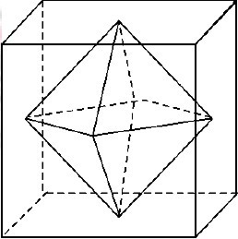
80．连接正方体每个面的中心构成一个正八面体(如下图所示)。己知正方体的边长为6厘米，问正八面体的体积为多少立方厘米?（）
A. 182
B. 242
C. 36
D. 72

※※※第三部分结束，请继续做第四部分！※※※

第四部分 逻辑判断
（共40题，参考时限35分钟）
本部分包括图形推理、定义判断、类比推理与逻辑判断四种类型的试题。
一、图形推理。请按每道题的答题要求作答。
请开始答题：
81．从所给的四个选项中，选择最合适的一个填入问号处，使之呈现一定规律性：
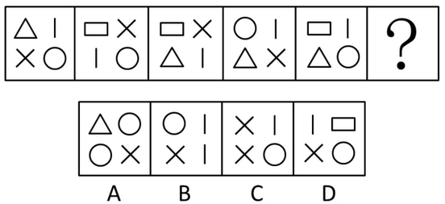
82．从所给的四个选项中，选择最合适的一个填入问号处，使之呈现一定规律性：
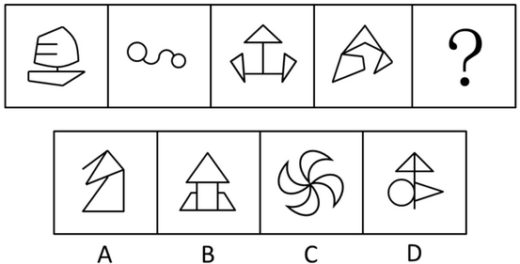
83．从所给的四个选项中，选择最合适的一个填入问号处，使之呈现一定规律性：
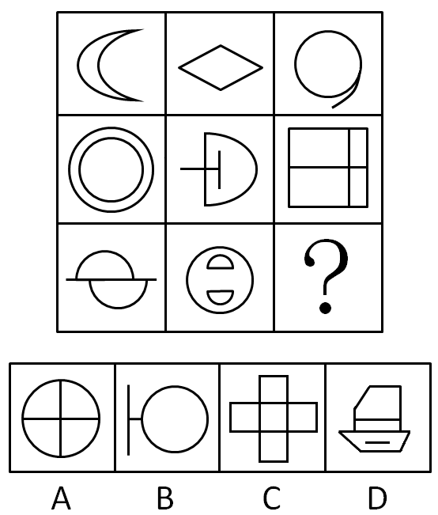
84．从所给的四个选项中，选择最合适的一个填入问号处，使之呈现一定规律性：
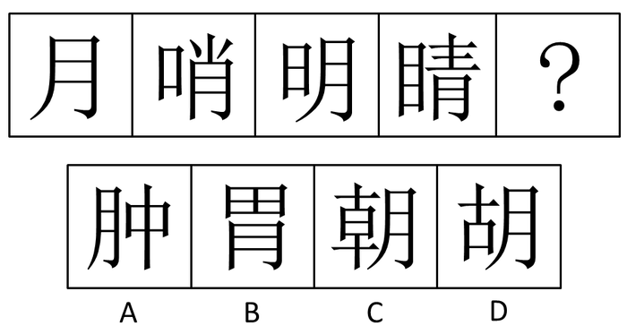
85．左边给定的是纸盒的外表面，下列哪一项能由它折叠而成？
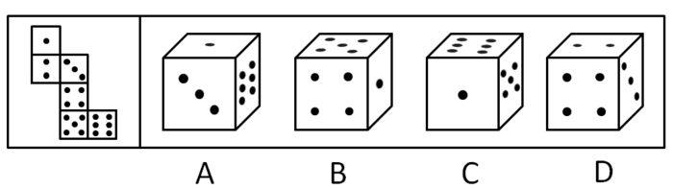
86．把下面的六个图形分为两类，使每一类图形都有各自的共同特征或规律，分类正确的一项是：
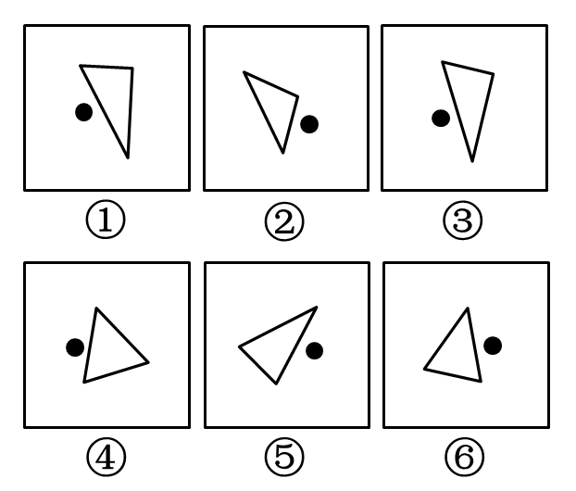
A.①②⑥，③④⑤
B.①③⑤，②④⑥
C.①②④，③⑤⑥
D.①③④，②⑤⑥
87．把下面的六个图形分为两类，使每一类图形都有各自的共同特征或规律，分类正确的一项是：
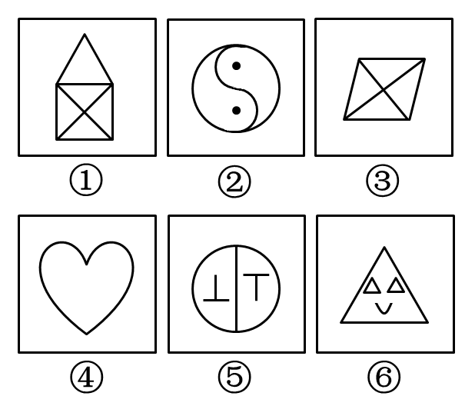
A.①③④，②⑤⑥
B.①③⑥，②④⑤
C.①④⑥，②③⑤
D.①③⑤，②④⑥
88．把下面的六个图形分为两类，使每一类图形都有各自的共同特征或规律，分类正确的一项是：
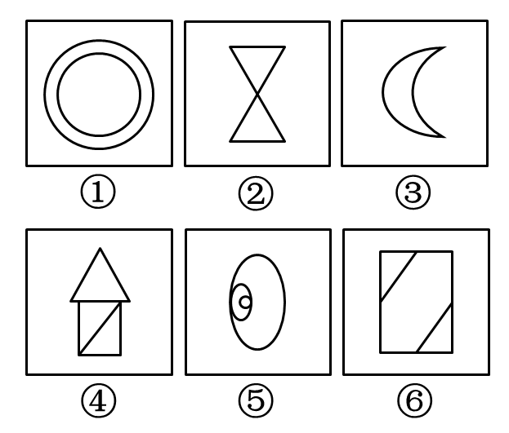
A.①⑤⑥，②③④
B.①③⑤，②④⑥
C.①②③，④⑤⑥
D.①②⑥，③④⑤
89．把下面的六个图形分为两类，使每一类图形都有各自的共同特征或规律，分类正确的一项是：
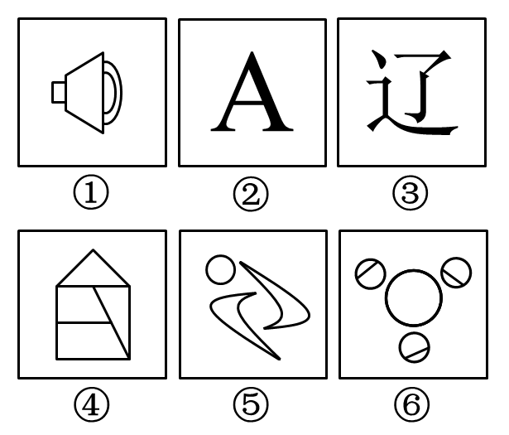
A.①②③，④⑤⑥
B.①⑤⑥，②③④
C.①②④，③⑤⑥
D.①④⑥，②③⑤
90．把下面的六个图形分为两类，使每一类图形都有各自的共同特征或规律，分类正确的一项是：
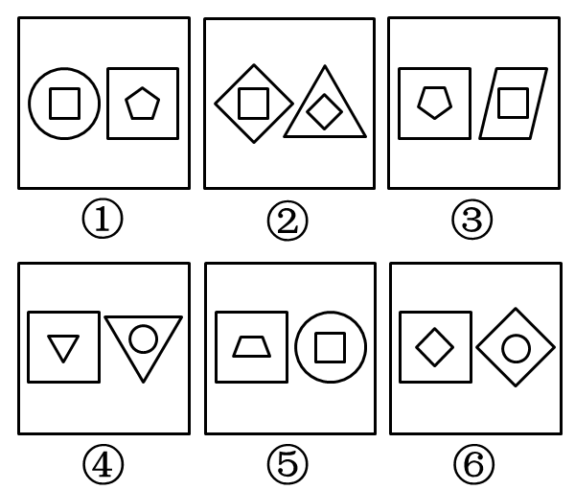
A.①④⑥，②③⑤
B.①③⑥，②④⑤
C.①③④，②⑤⑥
D.①②④，③⑤⑥

二、定义判断。每道题给出一个或者多个概念的定义，然后分别列出四
种情况，要求严格依据定义选出最符合或最不符合该定义的答案。
请开始答题：
91．群体极化指的是群体成员中存在的某一种倾向性，通过群体相互影响而使结果得到加强并趋于极端化，从而偏离某种合理性的现象。群体极化通常存在两种情形，一种是使结果变得更为冒险甚至激进，称为冒险偏移;一种是使结果变得更加保守，称为谨慎偏移。
根据上述定义，下列哪项中的现象不涉及群体极化?（）
A.一部略带瑕疵的电影在某网络论坛被批驳得一无是处
B.经过表决，答辩委员会一致否决了某同学的博士论文答辩
C.对某人的不良行为，大家均保持沉默，这使得他气焰更加嚣张
D.足球比赛中甲队因犯规被判点球，甲队球迷表示极大不满，并纷纷向场内投掷杂物
92．包容性增长即为倡导机会平等的增长，最基本的含义是公平合理地分享经济增长。它涉及平等与公平的问题，寻求的是社会和经济的协调发展及可持续发展，与单纯追求经济增长相对立。
根据上述定义，下列哪项不涉及包容性增长?（）
A.增进社会不同阶层的相互理解，对各种社会矛盾增加容忍度
B.还田于海，退耕于林，延长禁捕期，对山林进行保护性封育
C.反对投资和贸易的地方保护主义，提倡投资和贸易自由化
D.在发展经济的同时充分重视社会保障体系的建立
93．根据我国有关规定，职工遇有下列情形之一的，可以认定为工伤：(一)在工作时间和工作场所内，因工作原因受到事故伤害的；(二)在工作时间和工作场所内，因履行工作职责受到暴力等意外伤害的；(三)因工外出期间，由于工作原因受到伤害或者发生事故下落不明的；(四)在上下班途中，受到非本人负主要责任的交通事故或者城市轨道交通、客运轮渡、火车事故伤害的。
根据上述规定，下列情形中可以认定为工伤的是（）。
A.周某开车在下班途中违章驾驶，与前车发生追尾事故，导致颅骨骨折
B.交警小李因纠正王某的违章行为引起王某不满，在上班途中遭到王某的殴打
C.赵某在车间加班对因操作不当，手指被绞进机器中，事后被鉴定为二级伤残
D.张经理为加深与同事的感情，在工作日邀请同事共进午餐，结果同事在用餐后不慎摔伤
94．动物福利指的是尊重动物的权利、保护生态环境，促进人与动物协调发展。动物福利主要包括：生理福利，即无饥渴之忧虑；环境福利，即让动物有适当的居所；卫生福利，即尽量减少动物的伤病；行为福利，即保证动物表达天性的自由；心理福利，即减少动物恐惧和焦虑的心情。
根据上述定义，下列哪项不涉及动物福利？（）
A.为了科研目的对动物进行活体实验时注射麻药
B.采取多种奖励方式，激发猴子表演高难度动作
C.在山区修建高速公路时预留多处动物过桥涵洞
D.养鸡场让母鸡在山林中自由觅食，提高产蛋率
95．客体行政文化是指作为行政管理对象的个人、群体和组织对行政王体(主要是指行政机关)的行为做出合理的评价，其评价标准会因各自利益的不同而呈现多样性。
根据上述定义，下列属于客体行政文化的是（）。
A.某地环保部门加大对污染严重企业的监管力度，其严肃执法的态度受到当地群众的一致好评
B.小王是某政府部门工作人员，工作认真负责，他的主管领导和同志都认为小王是一名合格的工作者
C.个体经营者张某未按规定缴税，税务部门向其下达限期缴纳税款的通知书，张某不但置之不理，还责怪税务部门不该向其征税
D.某市工商部门为支持当地中小企业的发展，根据有关法律法规对这些企业实施优惠政策，这一举措得到了广大中小企业经营者的欢迎
96．差别化信贷是指对不同地区、不同行业、不同群体、不同用途的信贷额度和还贷方式采取差别对待的政策。这是国家对经济进行宏观调控的重要手段，通过差别化信贷遏制两极分化趋势、促进社会公平、促进经济结构调整和全面可持续发展。
根据上述定义，下列选项中属于差别化信贷的是（）。
A.2008年年初，央行放宽商业银行信贷规模，全国性商业银行在原有信贷规模基础上调增5％，地方性商业银行在原有信贷规模基础上调增10％，共新增约2000亿元贷款
B.某商业银行规定：贷款不满一年提前还款，收取不低于实际还款额三个月的利息；贷款满一年后提前还款，则收取不低于实际还款额一个月的利息
C.新购房政策规定：购买首套住房，且套型建筑面积在90平米以下的家庭，可以享受首付款20％的政策；如果首套住房套型面积大于90平米，贷款首付款比例不得低于30％
D.2009年，某国际银行对中小企业的贷款总额较去年增长14％，同时又推出“幸福时贷”无担保个人贷款，18-55岁的本地居民可获得最高50万元的贷款
97．相对剥夺感是指人们在与那些既和自己地位相近，又不完全等同于自己的人或群体做比较时，由价值期待和价值能力不一致的认知所产生的一种心理状态。
根据上述定义，下列属于相对剥夺感的是（）。
A.参加学生会竞选的人数比往年多了一倍，小燕感到竞选的压力更大了
B.王某从海外名校学成归来，总觉得在单位里无法施展自己的才华和能力
C.小张经常出色地完成各项工作，项目组其他人认为小张就是喜欢表现自己
D.小杨原本认为自己的工作还不错，但是参加同学聚会后，他觉得跟同学相比显得没有前途
98．研究中把实际观测或调查的一部分个体称为样本，研究对象的全部称为总体。抽样误差是指抽样方法本身所引起的误差，即样本指标值与被推断的总体指标值之差。
根据上述定义，下列不涉及抽样误差的是（）。
A.调查员因为粗心、疏忽等原因将样本数据登记错误
B.通过随机拨打电话了解大众对某品牌洗发水的忠诚度
C.要了解某班学生数学水平，将他们的数学期中考试成绩进行统计分析
D.要调查全国城市居民婚姻满意度，选取北京200名已婚者作为调查对象
99．军事上的电子欺骗指的是利用电子设备对己方的相关信息进行伪装或者虚假模拟，欺骗敌方的电子侦察，使敌方对己方部署、作战能力和作战企图等产生错误判断，从而达到迷惑和扰乱敌方的目的。
根据上述定义，下列涉及电子欺骗的是（）。
A.军事演习时蓝军故意丢失伪造的电子作战地图，佯装泄露己方情报
B.某国将无人机藏匿于敌国领空，冒充敌国领导人编制、发布虚假命令
C.二战中盟军虚设了一个司令部，用通讯设备源源不断地发送各种“指挥命令”
D.驻扎在太平洋小岛的某部为其计算机系统设置了数量庞大的仿真数据库
100．统计性歧视，是指将一个群体的典型特征推断为群体中的个体具有的特征，并将此特征作为对个体的评价标准.
根据上述定义，下列属于统计性歧视的是（）。
A.小莉觉得周围许多金牛座的人都不太诚实，她就认为金牛座的人都不诚实可靠
B.公司认为某高校毕业生工作稳定性不够，该校的优秀毕业生小刘因此未被公司录取
C.某专家根据北京市过去十年的降雨量推断今年的降雨量将与往年的平均值基本持平
D.一名外国游客在旅游区随手乱扔垃圾，周围人们认为来自这个国家的人素质普遍较低

三、类比推理。每道题先给出一组相关的词，要求你在备选答案中找到
一组与之在逻辑关系上最为贴切、相似或匹配的词
请开始答题：
101．取款机：银行职员
A.收音机：播音员
B.售货机：营业员
C.学习机：辅导员
D.读卡机：售票员
102．通话记录：手机
A.硬盘：计算机
B.遥控器：电视机
C.录音磁带：录音机
D.语音文件：录音笔
103．琵琶：木材：乐器
A.鼎：青铜：用具
B.水墨画：宣纸：工艺
C.浮雕：石块：建筑
D.竹简：竹片：书籍
104．B超：超声波：诊断
A.雷达：天线：探测
B.相机：底片：摄影
C.冰箱：制冷剂：冷藏
D.电脑：显示屏：工作
105．萎靡不振对于（），相当于（ ）对于食物
A.动力：饥肠辘辘
B.活力：丰衣足食
C.精力：饥寒交迫
D.毅力：饥不择食

四、逻辑判断。每道题给出一段陈述，这段陈述被假设是正确的，不容置疑的。要求你根据这段陈述，选择一个答案。注意：正确的答案与所给的陈述相符合，不需要任何附加说明既可以从陈述中直接推出。
请开始答题：
106．任何无法量化及不设定时限的目标都是无效目标，而任何无效的目标都没有实际操作的方法。因此，详细的职业规划不是无法量化及不设定时限的目标
为使上述论证成立，必须补充以下哪项作为前提？
A.详细的职业规划不都是无效的目标
B.详细的职业规划有实际操作的方法
C.有效的目标都是可以量化和设定时限的目标
D.无法量化及不设定时限的目标没有实际操作的方法
107．一项调查结果显示：78%的儿童中耳炎均来自二手烟家庭。研究人员表示，二手烟环境会增加空气中的不健康颗粒，其中包括尼古丁和其他有毒物质。与居住在无烟环境的孩子相比，居住于二手烟环境的孩子患中耳炎几率更大，因此医学专家表示，父母等家人吸烟，是造成儿童罹患中耳炎的重要原因。
以下哪项如果成立，最能削弱上述论证？
A.调查中还显示，无烟家庭的比率呈逐年上升的趋势
B.研究证明，二手烟家庭中儿童中耳炎的治愈率较高
C.门诊数据显示，儿童中耳炎就诊人数下降了4.6%
D.在这次调查的人群中，只有20%的儿童来自无烟家庭
108.某刑事人类学家在对260名杀人犯的外貌进行了考察后，发现他们具有一些共同的生理特征，于是得出“杀人犯具有广颚、颧骨突出、头发黑而短特征”的结论。
以下哪项与上述推理方式相同？
A.24~28之间没有质数
B.八月十五云遮月，正月十五雪打灯
C.植物种子经超声波处理后可增产，所以玉米种子经超声波处理后也可以增产
D.某高校在对全校学生进行调查后，得出“我校同学学习态度普遍较好”的结论
109.分手不仅令人心理痛苦，还可能造成身体疼痛。美国研究人员征募40名志愿者，他们在过去半年中被迫于配偶分手，至今依然相当介意遭人拒绝。研究人员借助功能性磁共振成像技术观察志愿者的大脑活动，结果发现他们对分手等社会拒绝产生反应的大脑部位与对躯体疼痛反应的部位重合，因此分手这类社会拒绝行为会引起他们躯体疼痛。
得到上述结论，隐含的假设是什么？
A.个体对于疼痛的感受与社会应激事件有密切关系
B.功能性磁共振技术是目前进行大脑定位的常用方法
C.个体情绪等心理过程的改变能影响其生理反应
D.生理与心理反应可以通过大脑产生关联
110．众所周知，西医利用现代科学技术手段可以解决很多中医无法解决的病症，而中医依靠对人体经络和气血的特殊理解也治愈了很多令西医束手无策的难题，据此，针对某些复杂疾病，很多人认为中西医结合的治疗方法是有必要的。
上述这些人在论断时作的假设是：
A.针对这些疾病的中医和西医的治疗方法可以相互结合，扬长避短
B.这些疾病单独用中医疗法或者单独用西医疗法并不能有效治疗
C.针对这些疾病，医疗界已经掌握了中西医疗法结合的方法
D.针对这些疾病，医学界已经尝试了中西医结合的疗法取得了良好的效果
111．近来网上出现了一则有关“公务员绿色出行”的报道，即A市教育局通过添置公务自行车，使得较近距离的公务活动不再派汽车，从而大幅降低了公务汽车使用率。B市环保局负责人看了这则报道，认为引进公务自行车能缩减财政开支，于是决定也采取这种做法。
以下哪项如果为真，不能构成上述决定的前提条件？
A.自行车出行的方式结合B城市的地理环境以及道路交通状况是可行又可取的
B.B市环保局的办公人员规模和已有公车数量与A市教育局相近
C.较近距离的公务活动用自行车取代汽车不会影响办公效率
D.B市环保局原来的公务活动主要采取汽车出行的方式
112．某高校外语教研室新招进五位外语老师，每位老师只教授一门外语。并且满足以下条件：
（1）如果小钱教德语，那么小孙不教俄语
（2）或者小李教德语，或者小钱教德语
（3）如果小孙不教俄语，那么小赵不教法语
（4）或者小赵教法语，或者小周不教英语。
以下选项如果为真，可以得出“小李教德语”的结论？
A.小孙不教俄语
B、小钱教德语
C、小周教英语
D、小赵不教法语
113．美国研究人员分析了南极半岛和邻近的斯科舍海地区的实地数据后发现，20世纪70年代以来，当地气温上升了5至6摄氏度，并且来自其他海域的哺乳动物增多导致南极哺乳动物捕食竞争加剧。因此，在上述地区作为哺乳动物主要食物来源的磷虾的密度降低了80%。而同一时期，生活在该地区以磷虾为主食的阿德利企鹅和帽带企鹅的数量也急剧减少。
由此可以推出：
A.气温上升造成了南极海洋哺乳动物捕食的竞争加剧
B.如果磷虾的密度继续减少，阿德利企鹅和帽带企鹅都会灭绝
C.气候变暖和哺乳动物的捕食竞争加剧威胁了帽带企鹅的生产
D.气温上升对南极地区生态环境的破坏极大
114.张老师将文房四宝装在一个有四层抽屉的柜子里，让学生猜笔、墨、纸、砚分别在哪一层。按照笔、墨、纸、砚的顺序，小李猜测四宝依次装在第一、二、三、四层，小王猜测四宝依次装在第一、第三、第四和第二层，小赵猜测四宝依次装在第四、第三、第一和第二层，而小杨猜测四宝依次装在第四、第二、第三和第一层。张老师说，小赵一个都没有猜对，小李和小王各猜对了一个，而小杨猜对了两个。
由此可以推测：
A.第一层抽屉里装的是墨
B.第二层抽屉里装的是纸
C.第三层抽屉里装的不是笔
D.第四层抽屉里装的不是砚
115．碳纳米管材料具有重量轻、强度高等优点，被广泛应用于自行车和球拍等产品生产中。但是近日研究发现，长期从事生产碳纳米管工作或利用该材料制造其他产品的工人，有可能因吸入碳纳米管而致癌。
以下哪项如果为真，最能支持上述研究发现？
A.研究表明，容易引发癌症的是一些较长的碳纳米管，这可能是因为它们更容易卡在肺部或腹部细胞间的空腔中
B.在使用体外培养的人体皮肤细胞进行实验时显示，碳纳米管可以进入细胞内部，降低细胞自身的免疫能力
C.动物实验显示，如果碳纳米管大量进入实验鼠的腹部，约有10%的实验鼠会在一年内腹腔炎症
D.石棉是国际癌症组织确认的致癌物质，而碳纳米管在化学分子结构上和石棉存在一些相似之处

※※※第四部分结束，请继续做第五部分！※※※

第五部分 资料分析
（共20题，参考时限20分钟）
所给出的图、表、文字或综合性资料均有若干个问题要你回答。你应根据资料提供的信息进行分析、比较、 计算和判断处理。
一、根据以下资料，完成各题。
请开始答题：
2010年，某省广电实际总收入为145.83亿元，同比增长32.07%。其中，广告收入为67.08亿元，同比增长25.88%；有线网络收入为45.38亿元，同比增长26.35%；其他收入为33.37亿元，同比增长57.3%。
2010年，该省广电收入中，省级收入为65.32亿元比上年增加15.5亿元；地市级收入为41.61亿元，比上年增加13.39亿元；县级收入为38.90亿元，比上年增加6.52亿元。
2010年该省各市、县广电收入的区域分布如下：
东部地区50.06亿元，同比增长32.48%，占市县收入份额的62.18%，该地的市均收入为10.01亿元，上年同期为7.56亿元。中部地区17.78亿元，同比增长40.70%，该地区的市均收入为5.93亿元，上年同期为4.21亿元。西部地区12.67亿元，同比增长80.86%，该地区的市均收入为2.53亿元，上年同期为1.4亿元。 截止2010年底，该省有线电视用户数为1885.88万户，比上年末净增161.7万户。其中有线数字电视用户为1007.8万户，比上年末净增277.58万户。
116. 2009年，该省的有线网络收入约为多少亿元？
A. 21
B. 36
C. 57
D. 110
117. 2009年，该省广告收入占广电总收入的比重约为：
A .23%
B. 26%
C. 31%
D.48%
118． 2010年，该省地级市广电收入的同比增速约为：
A. 15%
B．20%
C．32%
D．47%
119． 该省有线电视用户平均每月的有线网络费用约为多少元？
A. 20
B. 36
C. 180
D. 240
120． 关于该省广电收入的情况，下列说法正确的是：
A. 2010年，省级广电收入同比增长金额低于县级
B. 2010年，东部地区广电收入超过中部地区的3倍
C. 2009年，中部地区市均广电收入约是西部地区的3倍
D. 2010年，有线电视用户中有线数字电视用户的比重不足一半

二、根据以下资料，完成各题。
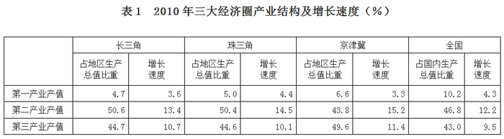

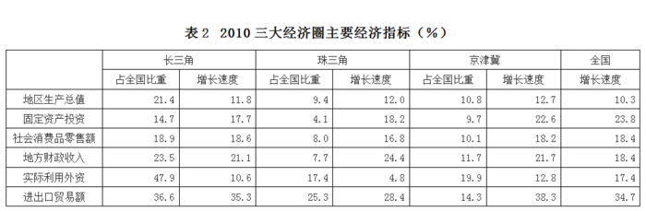

121. 三大经济圈中，2010年三次产业增长速度均超过全国平均水平的有几个？
A. 0
B. 1
C. 2
D. 3
122． 2010年，珠三角地区第二产业产值占国内生产总值的比重为：
A. 3.72%
B. 5.76%
C. 4.74%
D. 6.78%
123. 2010年地方财政收入占地区生产总值比重低于全国平均水平的经济圈是：
A. 长三角
B. 珠三角
C. 京津冀
D. 以上皆非
124. 2010年，京津冀经济圈的哪一经济指标值居三大经济圈之首？
A. 实际利用外资占全国比重
B. 进出口贸易额占全国比重
C. 固定资产投资增长速度
D. 第一产业值增长速度
125. 能够出上述资料中推出的是：
A. 产业结构越向第三产业倾斜的经济圈，进出口贸易额增长越迅速
B. 地区生产总值越高的经济圈，其地区生产总值增长速度越低
C. 社会消费品零售额越高的经济圈，进出口贸易额越高
D. 固定资产投资越高的经济圈，实际利用外资额越低

三、根据以下资料，完成各题。
2010年底，全国高速公路里程为7.41万公里，居世界第二位，比“十一五”规划目标增加9108公里。其中，国家高速公路5.77万公里，比上年末增加0.54万公里。“五纵七横”12条国道主干线提前13年全部建成。全国有11个省份的高速公路里程超过3000公里。
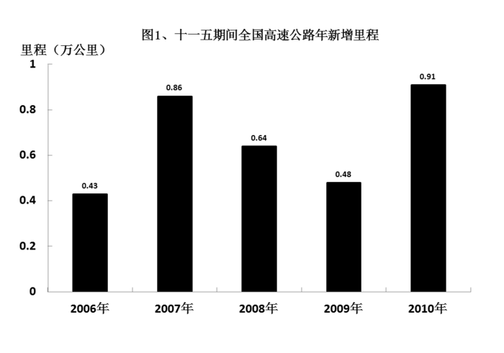
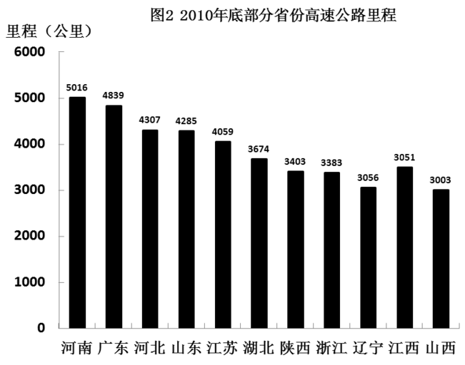

126．根据“十一五”规划，2010年底全国高速马路里程应达到多少万公里？
A. 5
B. 5.5
C. 6
D.6.5
127．2010年底，高速公路里程超过全国总里程5%省份有几个？
A. 5
B. 6
C. 7
D. 8
128.2005年底，全国高速公路里程为多少万公里？
A. 2.46
B. 3.89
C. 4.09
D. 4.53
129. 2010年底，图2中11省拥有高速公路的里程约占同期全国总里程的：
A. 49%
B. 57%
C. 62%
D. 70%
130.关于我国“十一五”期间高速公路建设状况，能够从资料中推出的是：
A. 高速公路里程每年同比增长率都超过10%
B. 沿海省份高速公路里程显著高于内陆省份
C. 2010年底，国家高速公路占全国高速公路里程的比重达到90%
D. 2010年全国高速公路新增里程中，国家高速公路的里程超过一半。

四、根据以下资料，完成各题。
2010年，我国进出口贸易总额为29727.6亿美元，同比增长34.7%
2010年，我国机电产品出口9334.3亿美元，同比增加30.9%; 高新技术产品出口
4924.1亿美元，同比增长30.7%。船舶、汽车零部件出口保持较快增长，其中船舶出口同比增长的44.5%，汽车零部件出口同比增长44.1% . 2010年，机电产品进口额达到6603.1亿美元，同比增长34.4%，高新技术产品进出口额达到4126.1亿美元，同比增长33.2%
2010年我国进出口贸易情况
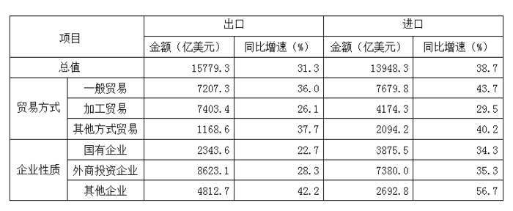

131. 2009年我国进出口贸易总额约多少万亿美元？
A. 1.6
B. 2.2
C. 2.6
D. 3.0
132．2010年高新技术产品出口额占到出口总额的比重与上年相比约：
A. 增加了10个百分点
B. 减少了10个百分点
C. 增加了0.1个百分点
D. 减少了0.1个百分点
133．在2010年我国进出口贸易中，下列哪一项的同比增长金额最高？
A.机电产品出口
B.高新技术产品出口
C.机电产品进口
D.高新技术产品进口
134.下列关于2010年净出口额（出口额减进口额）的关系表述正确的是：
A.加工贸易 > 一般贸易
B.其他方式贸易 > 一般贸易
C.国有企业 > 外商投资企业
D.国有企业 > 其他企业
135.下列关于2010年我国进出口贸易的表述正确的是：
A.高新技术产品逆差约为800亿美元
B.国有企业进出口总额同比增速为28.5%
C.机电产品出口额占出口总额的一半以上
D.船舶出口同比增长金额高于汽车零部件

※※※全部测验到此结束※※※

